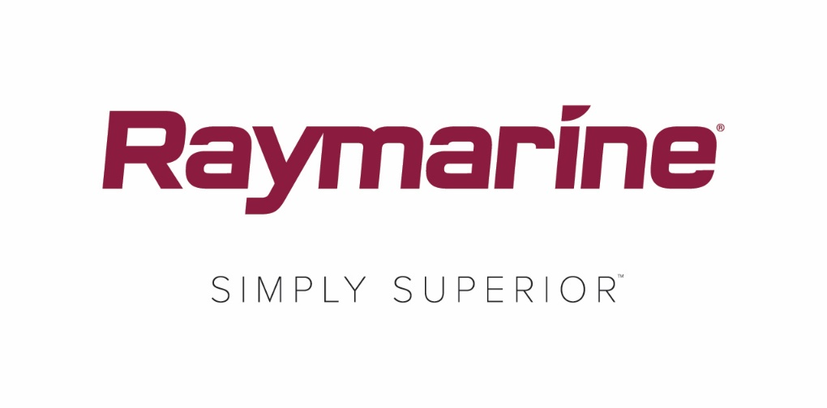
Raymarine LightHouse Bermuda: Erstklassige Funktionen für Segler

Das neue Betriebssystem LightHouse Bermuda 3.10 bietet neue erstklassige Segelfunktionen auf Raymarine Axiom Multifunktionsdisplays

Eine Segeltörn nach Bermuda ist eine fantastische Art, um die leuchtend blauen Gewässer und die eindrucksvolle Landschaft der Insel zu erkunden. Und die beste Methode für Segler, um nach Bermuda – oder an jedes andere Ziel zu gelangen – ist mit dem neuesten kostenlosen Raymarine LightHouse™ 3 Betriebssystem für Axiom®, Axiom Pro und Axiom XL Multifunktionsdisplays.

LightHouse Bermuda v3.10 steckt voller neuer und verbesserter Funktionen für Cruiser und Racer, die mit einem oder mehreren Axiom MFD(s) ausgestattet sind. Wie gewohnt können Sie sich auch dieses Update des Raymarine LightHouse Betriebssystems schnell und einfach von unserer Website http://www.raymarine.eu/multifunction-displays/lighthouse3/ herunterladen.

Polardaten für 60 neue Bootsmodelle
LightHouse Bermuda beinhaltet über 60 neue Polardatensätze für beliebte Cruiser- und Racer-Rümpfe. Damit umfasst die integrierte Polardatenbibliothek von LightHouse 3 nun über 260 Modelle. Dadurch profitieren Skipper und Crews von Laylines, die exakt auf ihr Boot zugeschnitten sind, indem sie seine Herstellermarke und sein Modell auswählen.

Racing Data Dashboard – das neue Dashboard für Regattadaten
Das neue Racing Data Dashboard von Lighthouse Bermuda zeigt bei Regattas wichtige Startlinieninformationen in Vollbildansichten an. Die Regattalaufzeit, die aktuelle Uhrzeit, die Distanz zur Linie sowie Wind- und Layline-Informationen werden groß, deutlich erkennbar und leicht verständlich angezeigt.

Racing Sidebar – die praktische Regatta-Seitenleiste
LightHouse Bermuda beinhaltet eine praktische Racing Sidebar, die sich am linken Rand des auf dem Boot genutzten Axiom-Displays einblenden lässt. Wischen Sie einfach vom Rand nach innen, um die Seitenleiste zu öffnen, oder wieder zurück zum Rand, um sie zu schließen. Über die Seitenleiste können Sie sofort auf nützliche Echtzeit-Regattainformationen wie Stoppuhr, Distanz zur Linie, Bias und Time-to-Burn zugreifen.

SmartStart™ Start Line – der clevere Zugang zur Startlinie
Mit dieser Funktion können Regatta-Segler einfach das back- und steuerbordseitige Ende der Startlinie anpingen, bevor die Regatta beginnt. Segeln Sie einfach an jede Position und tippen Sie auf die Kartenanzeige, um einen einfachen Zugang zu erhalten. Die Enden der Startlinie lassen sich mit einem Fingertipp tauschen.

Race Timer – die Regatta-Stoppuhr
Auf die neue Race-Timer-Funktion können Sie sowohl von der Racing Sidebar als auch vom Racing Data Dashboard von Lighthouse Bermuda zugreifen. Tippen Sie einfach auf die Stoppuhr, um den Countdown zu starten, die Zeitdauer zu ändern oder eine Synchronisierung mit der offiziellen Regatta-Stoppuhr auszuführen.

PredictWind und Offshore Apps
Bermuda beinhaltet eine integrierte Axiom-Unterstützung für die beliebten PredictWind und Offshore Performance-Segel-Apps. Erhalten Sie auf Ihrem Boot ausführliche Wind- und Wettervorhersagen per WLAN, Satellit oder SSB. Zeigen Sie ausführliche Start- und Wetterroutingpläne direkt in der App an. Zur Nutzung dieser Funktionen ist ein PredictWind- oder Offshore-Abonnement erforderlich.

####

Medien-Ansprechpartnerin:

Karen Bartlett
Saltwater Stone
+44 (0) 1202 669 244
k.bartlett@saltwater-stone.com

